**מדריך משתמש – כימיקלים במוצרי קוסמטיקה**

מסך ראשי:

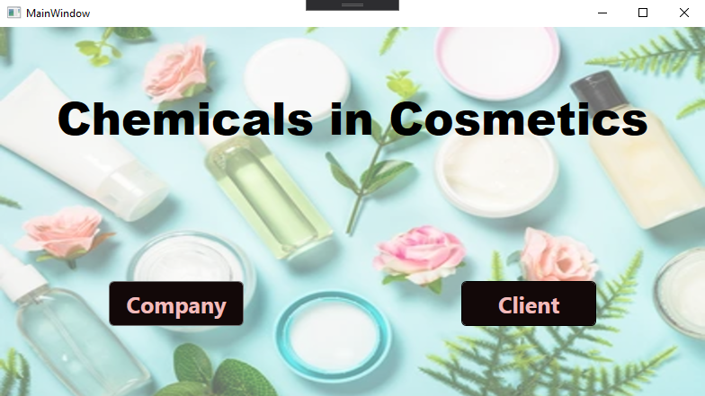

במידה ואתה נציג של חברה שרוצה לעדכן שם של מוצר (rebranding), בחר באפשרות Company.

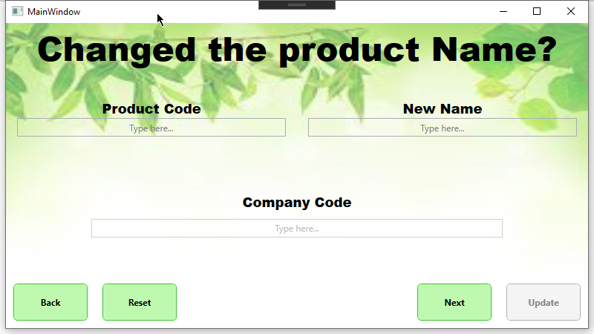

הכנס את קוד המוצר והשם החדש אותו תרצו לשייך למוצר ולאחר מכן לחץ על Next.

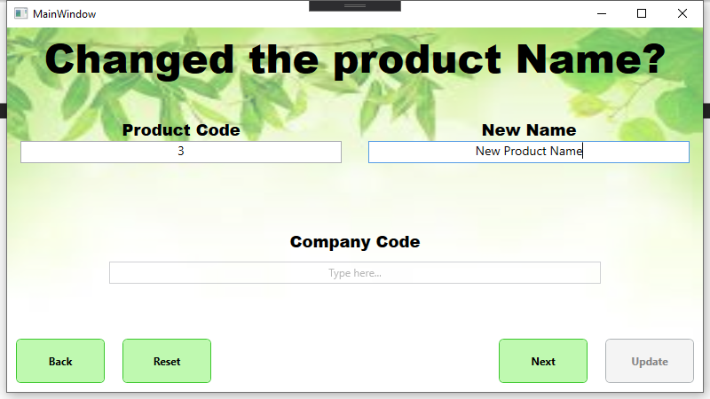

בכדי לוודא שאכן אתה נציג החברה, הכנס גם את קוד החברה בה אתה עובד ולחץ על Update.

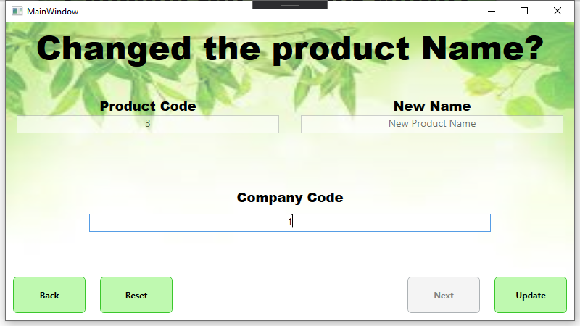

במידה וקוד החברה לא תואם למוצר (החברה לא אחראית על המוצר), תוצג שגיאה.

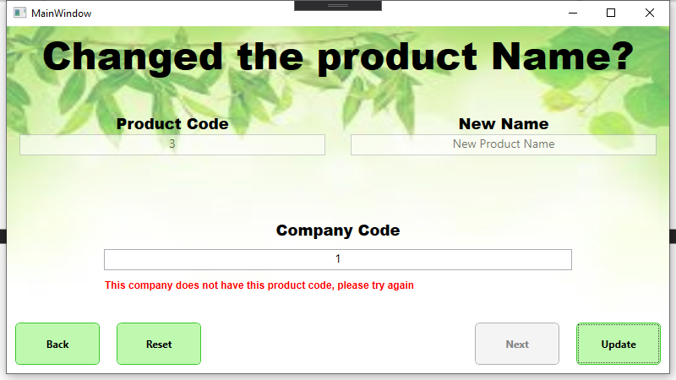

במידה וטעית בקוד המוצר, תוכל ללחוץ על Reset ולהכניס את הנתונים מחדש, במידה וקוד המוצר נכון, תקן את קוד החברה ונסה שוב.

במידה וכל הפרטים מתאימים, העדכון יתבצע בהצלחה.

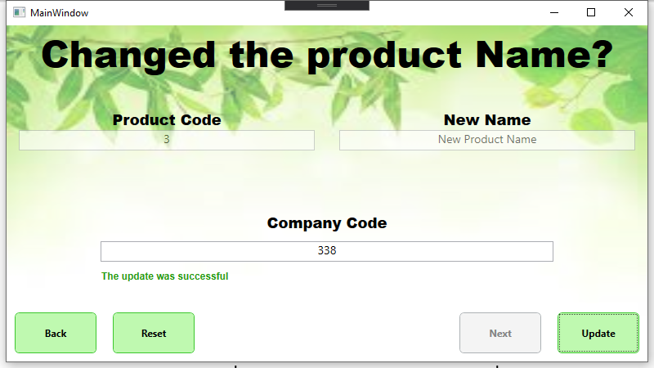

בכדי לחזור למסך הראשי לחץ על Back.

במידה ואתה לקוח שרוצה לבדוק אילו מוצרים מאילו חברות יכולים להיות בעיתיים עבורך, לחץ על Client.

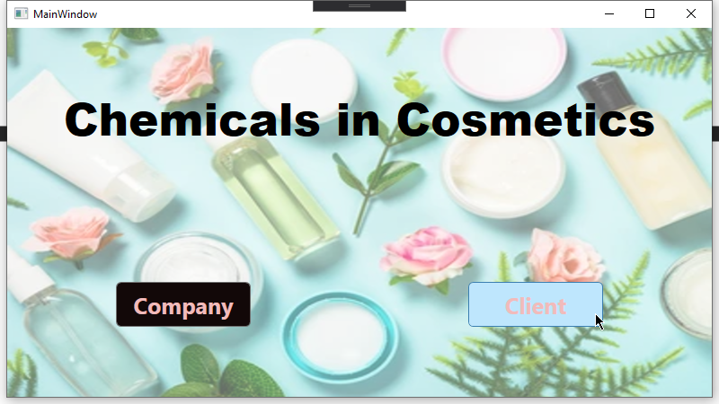

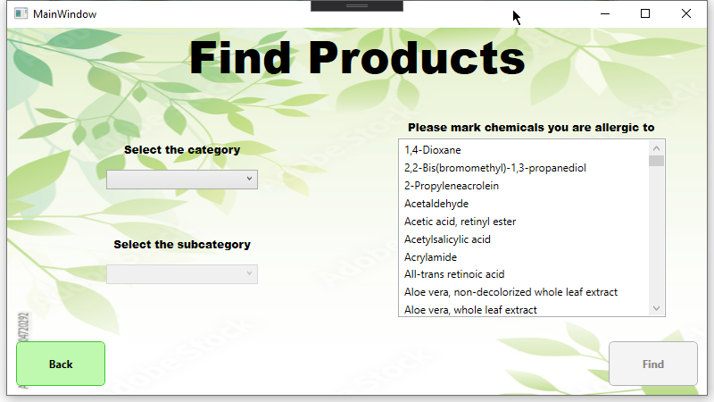

בצד ימין ניתן לראות את רשימת הכימיקלים. בחר בקטגוריה אליה המוצר שייך ולאחר מכן בחר בתת קטגוריה.

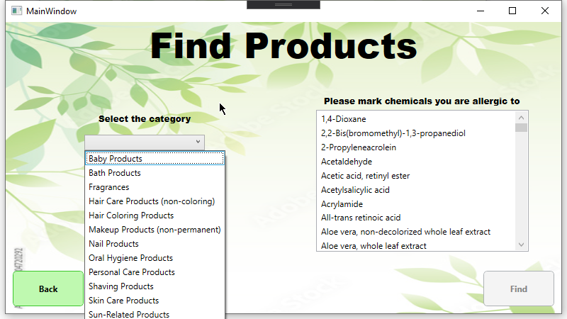

כעת סמן את הכימיקלים אותם אתה לא רוצה למצוא במוצרי הקוסמטיקה ולאחר מכן לחץ Find.

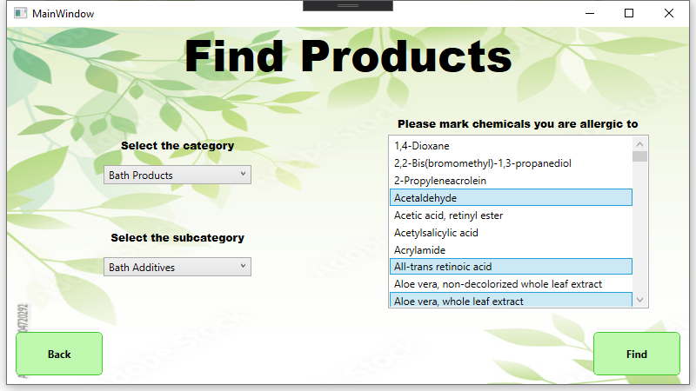

כעת יופיע מסך עם המוצרים והחברות בהם הכימיקלים מופיעים.

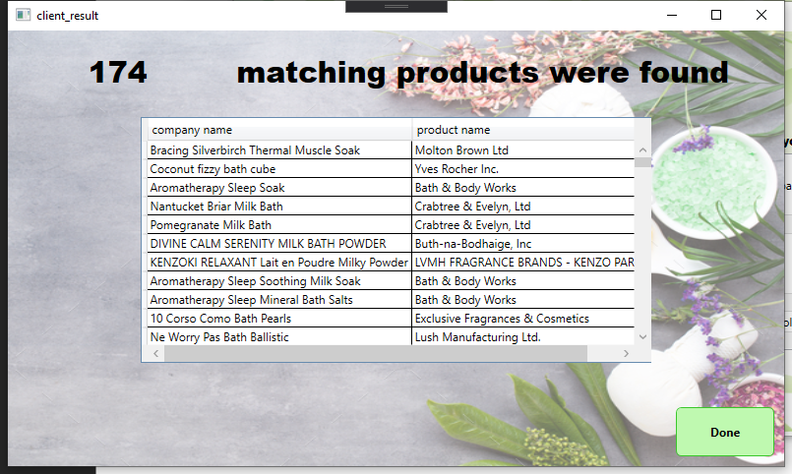

במידה ולא נמצאו תוצאות, יופיע המסך הבא

